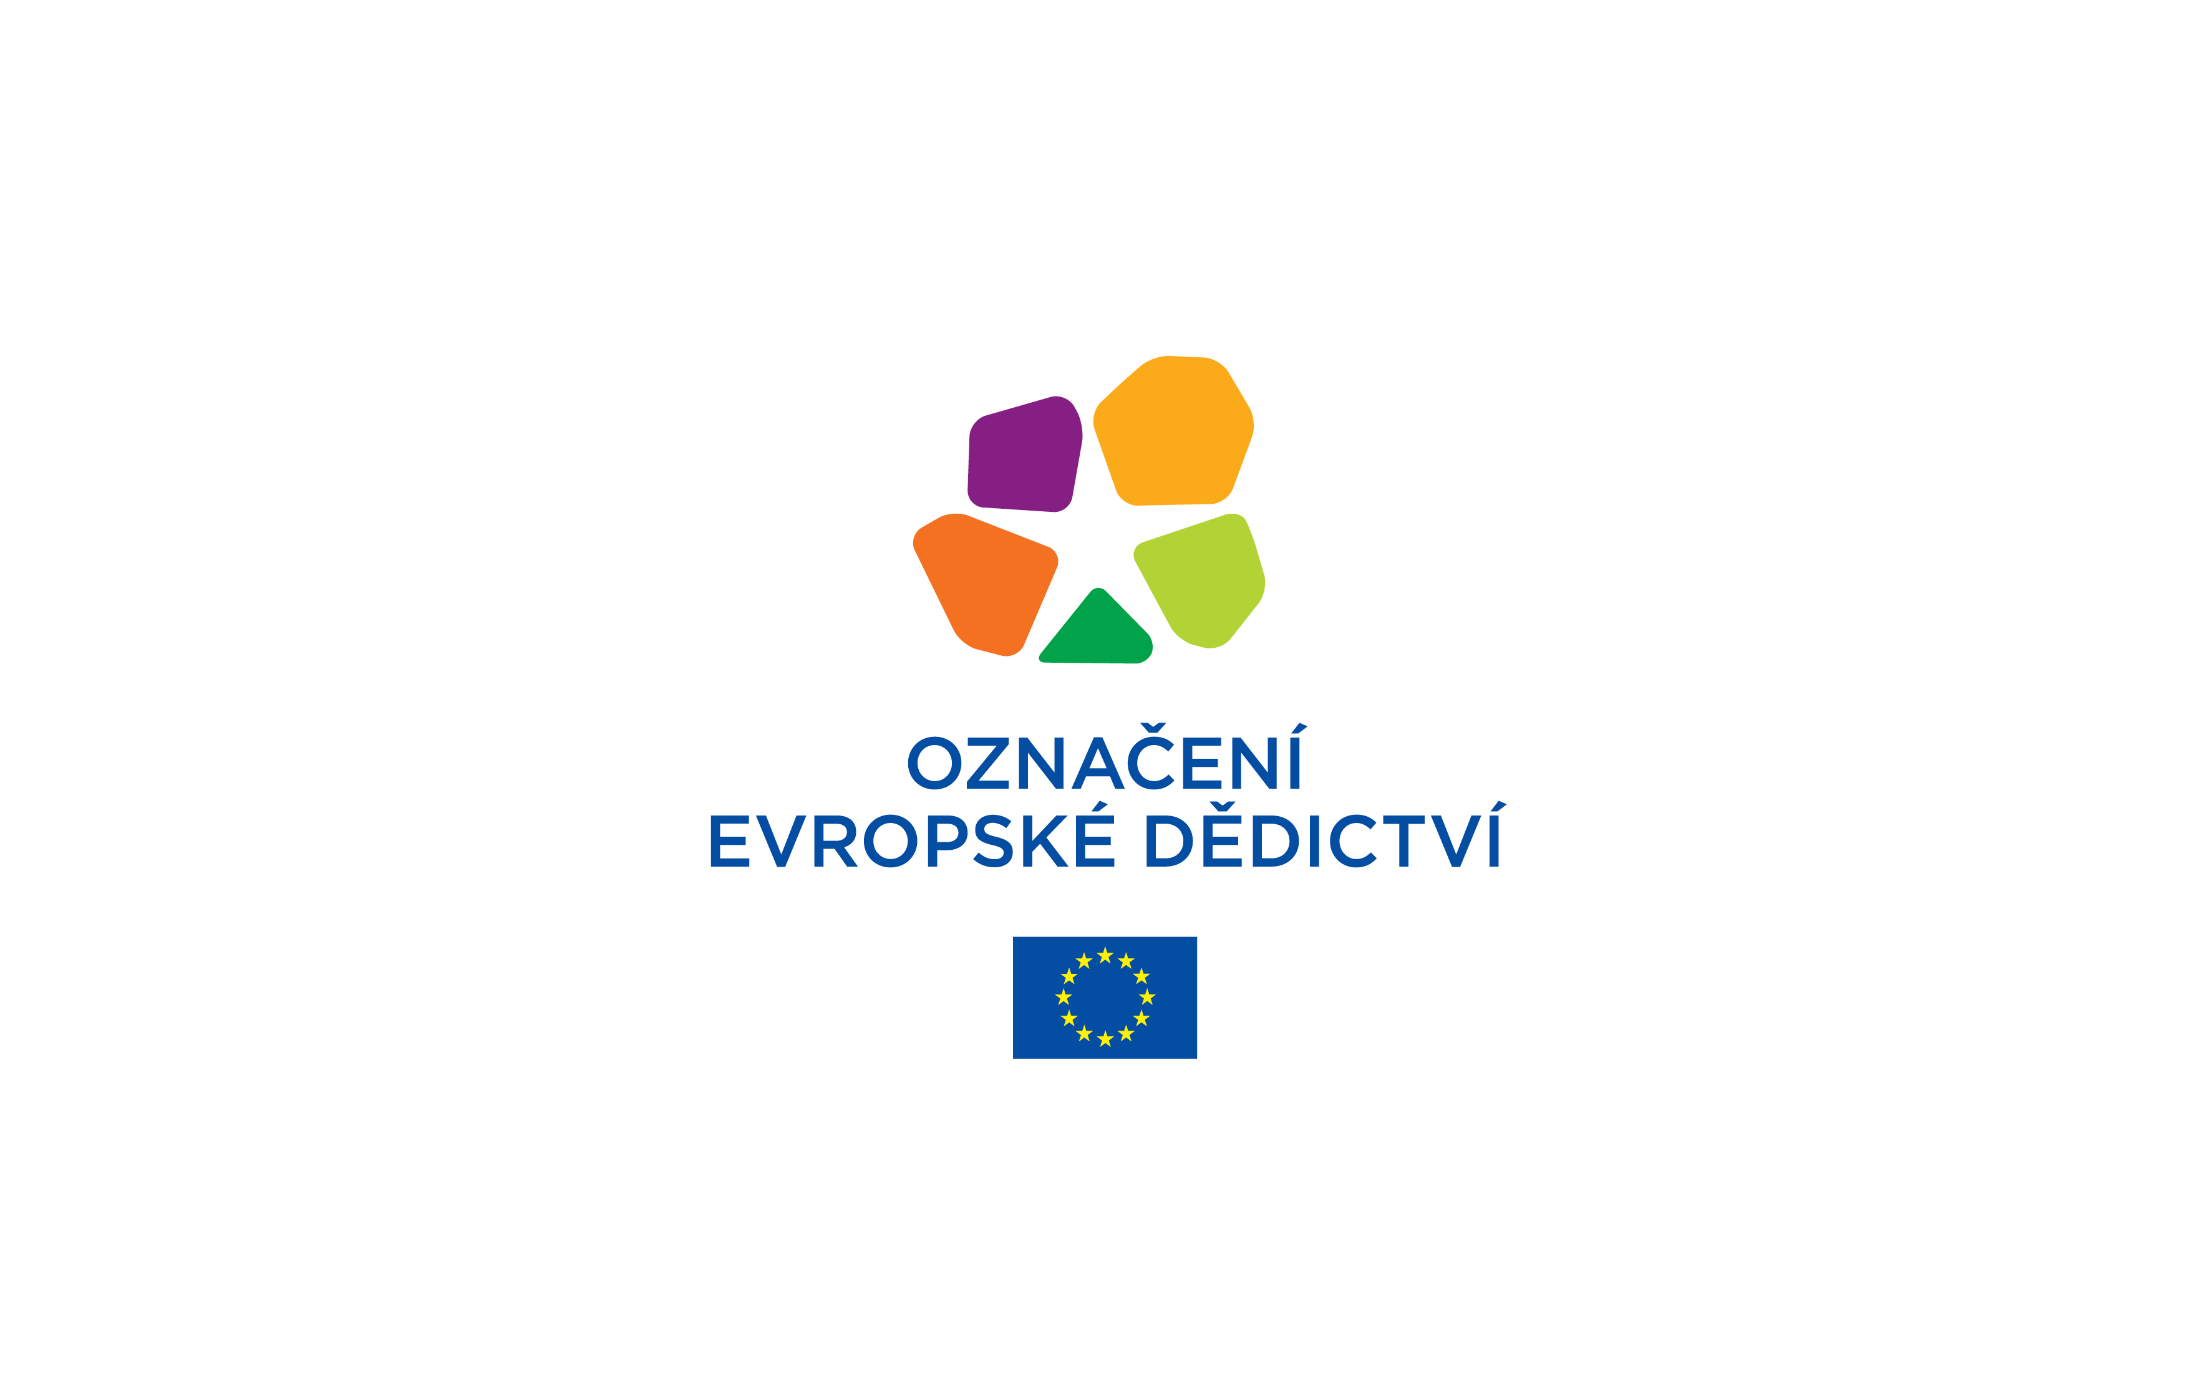
OZNAČENÍ „EVROPSKÉ DĚDICTVÍ“
VÝBĚR 2027
FORMULÁŘ ŽÁDOSTI PRO JEDNOTLIVOU PAMĚTIHODNOST

Obsah

ČÁST I – TOTOŽNOST PAMĚTIHODNOSTI UCHÁZEJÍCÍ SE O OZNAČENÍ
1. OBECNÉ INFORMACE O PAMĚTIHODNOSTI
1.1 Kontaktní údaje a informace
1.2 Shrnutí žádosti
1.3 Logo / vizuální identita pamětihodnosti
ČÁST II – ŽÁDOST
1. POPIS PAMĚTIHODNOSTI
1.1 Místo a fyzický popis pamětihodnosti
1.2 Historie a historický kontext pamětihodnosti
2. KRITÉRIA PRO UDĚLENÍ OZNAČENÍ
2.1 Symbolická hodnota pamětihodnosti pro Evropu
2.2 Projekt týkající se pamětihodnosti
2.2.A Zvyšování povědomí o celoevropském významu pamětihodnosti
2.2.B Pořádání vzdělávacích činností
2.2.C Podpora mnohojazyčnosti
2.2.D Spolupráce s dalšími pamětihodnostmi s označením „Evropské dědictví“
2.2.E Propagace pamětihodnosti pomocí nových technologií
2.2.F Větší zviditelnění a zvýšení atraktivity dané pamětihodnosti v celoevropském měřítku
2.2.G Činnosti zaměřené na současné umění a kulturní činnosti
2.2.H Plán provádění projektu: Seznam plánovaných činností
3. PROVOZNÍ ZPŮSOBILOST PAMĚTIHODNOSTI – PRACOVNÍ PLÁN
3.1 Správa pamětihodnosti
3.2 Ochrana pamětihodnosti
3.3 Zařízení pro přijímání návštěvníků, informace pro návštěvníky a směrové informační tabule
3.4 Přístup k partnerské pamětihodnosti pro veřejnost
3.5 Zvláštní pozornost, kterou partnerská pamětihodnost věnuje mladým lidem
3.6 Udržitelný cestovní ruch v pamětihodnosti
3.7 Komunikační strategie pamětihodnosti
3.8 Ekologická správa pamětihodnosti
3.9 Provozní rozpočet pamětihodnosti
3.10 Organizační struktura pamětihodnosti

ČÁST I – TOTOŽNOST PAMĚTIHODNOSTI UCHÁZEJÍCÍ SE O OZNAČENÍ

- Obecné informace o pamětihodnosti

1.1 Kontaktní údaje a informace

Název pamětihodnosti
Plný název organizace
Ulice a číslo
PSČ
Země
Město nebo region
Internetové stránky
Jméno koordinátora projektu pro označení „Evropské dědictví“ (kontaktní osoba)
Název (jméno) správce pamětihodnosti
Vlastník pamětihodnosti
Správní orgán(y)
Telefonní číslo
Odkazy na sociální média
E-mail

1.2 Shrnutí žádosti

Popis pamětihodnosti (max. 150 slov)
.
Celoevropský význam pamětihodnosti (max. 150 slov)
.
Popis projektu (max. 150 slov)
Provozní způsobilost pamětihodnosti (max. 150 slov)

1.3 Logo / vizuální identita pamětihodnosti (pro použití Komisí)

ČÁST II – ŽÁDOST

1. POPIS PAMĚTIHODNOSTI
1.1 Místo a fyzický popis pamětihodnosti (max. 300 slov)
Uveďte obecný popis pamětihodnosti a místo, kde se nachází. Vložte alespoň jeden ilustrativní materiál (fotografie a/nebo mapy) s popiskem.
1.2 Historie a historický kontext pamětihodnosti (max. 400 slov)
Uveďte obecný přehled historického a kulturního významu pamětihodnosti a její vztah k evropským dějinám a integraci.

2. KRITÉRIA PRO UDĚLENÍ OZNAČENÍ

2.1 Symbolická hodnota pamětihodnosti pro Evropu (max. 400 slov)

V této části se od pamětihodností ucházející se o označení žádá, aby prokázaly, že jejich pamětihodnosti vykazují:
- symbolickou hodnotu pro Evropu a/nebo
- významnou úlohu v dějinách a kultuře Evropy a/nebo
- roli při budování Evropské unie.

Rozveďte alespoň jedno z těchto kritérií:
- přeshraniční nebo celoevropský charakter pamětihodnosti,
- místo a úloha pamětihodnosti v evropských dějinách a při integraci Evropy. Jde o spojitost s klíčovými evropskými událostmi, osobnostmi nebo hnutími,
- místo a úloha pamětihodnosti při rozvoji a prosazování společných hodnot, na nichž je založena evropská integrace.

Další pokyny ke kritériím pro udělení označení jsou uvedeny v Pokynech pro pamětihodnosti ucházející se o označení (oddíl 5).

2.2 Projekt týkající se pamětihodnosti
Aby mohlo být ucházejícím se pamětihodnostem uděleno označení, musí předložit projekt, který zdůrazní jejich symbolickou hodnotu pro Evropu a celoevropský význam popsaný v oddílech uvedených níže.
Navrhovaný projekt musí zahrnovat všechny prvky uvedené v následujících oddílech.
V tomto oddíle formuláře žádosti máte popsat svůj projekt týkající se pamětihodnosti, jeho cíle a činnosti, které mají být provedeny s ohledem na jednotlivé prvky uvedené níže, s odkazem na území, na kterém pamětihodnost působí, a jak projekt: A) propojuje území a komunitu s evropským rozměrem; B) podporuje dovednosti a sociální a hospodářský rozvoj území, na němž má dopad; C) zapojuje místní komunity; D) podporuje udržitelnost a digitalizaci.

2.2.A Zvyšování povědomí o celoevropském významu pamětihodnosti (max. 400 slov)
Popište, jak hodláte využít dostupné zdroje ke zvýšení povědomí o celoevropském významu pamětihodnosti.

2.2.B Pořádání vzdělávacích činností (max. 200 slov)
Popište vzdělávací činnosti zaměřené na mladé lidi a studenty, které hodláte provést. Cílem těchto činností by mělo být zlepšovat v rámci programu Kreativní Evropa pochopení společných evropských dějin a společného, a přesto rozmanitého evropského dědictví a posilovat pocit příslušnosti ke společnému prostoru.

Popište současnou situaci v rámci pamětihodnosti, a poté stručně popište opatření, které hodláte na úrovni dané pamětihodnosti provést.

2.2.C Podpora mnohojazyčnosti (max. 200 slov)
Popište, jak hodláte podporovat mnohojazyčnost.

Popište současnou situaci v rámci pamětihodnosti, a poté stručně popište opatření, která hodláte provést s cílem podněcovat mnohojazyčnost, začleňování, rovnost, rozmanitost a účast.
V plánu provádění projektu uveďte každou činnost, kterou má pamětihodnost provést.

2.2.D Spolupráce s dalšími pamětihodnostmi s označením „Evropské dědictví“
(max. 200 slov)
Popište, jak si hodláte s dalšími pamětihodnostmi s označením „Evropské dědictví“ vyměňovat zkušenosti a iniciovat projekty spolupráce.

Uveďte, jaká jsou očekávání pamětihodnosti, pokud jde o příležitosti plynoucí z účasti v sítích, které toto označení přináší. Poté stručně popište, jak hodláte přispět k výměně zkušeností a/nebo zahájit projekty spolupráce s jinými pamětihodnostmi s označením „Evropské dědictví“. Ve vhodných případech uveďte úlohu konkrétních partnerských pamětihodností.
2.2.E Propagace pamětihodnosti pomocí nových technologií (max. 250 slov)
Popište, jak hodláte využívat nové technologie k propagaci pamětihodnosti na evropské úrovni.
Popište současnou situaci, poté popište opatření, která hodláte provést, a nástroje, které hodláte použít.

2.2.F Větší zviditelnění a zvýšení atraktivity dané pamětihodnosti v celoevropském měřítku (max. 200 slov)
Popište obecný přístup, který se sleduje k většímu zviditelnění v Evropě a zvýšení atraktivity pamětihodnosti prostřednictvím snahy o součinnost s jinými evropskými iniciativami.
Uveďte, zda se v současné době účastníte jakýchkoli jiných evropských iniciativ (tj. Evropské hlavní město kultury, Cena EU za kulturní dědictví / cena Europa Nostra, Dny evropského dědictví, Hledání příběhů evropského dědictví, Evropská kulturní stezka atd.) nebo jiných mezinárodních programů.

2.2.G Činnosti zaměřené na současné umění a kulturní činnosti
(max. 200 slov, odpověď je volitelná)

Popište přístup pamětihodnosti v oblasti uměleckých a kulturních činností, včetně pořádání uměleckých, kulturních a dalších činností, které podporují mobilitu evropských kulturních pracovníků, umělců a sbírek, podněcují mezikulturní dialog a podporují vazby mezi kulturním dědictvím a současnou tvorbou a tvořivostí.

2.2.H Plán provádění projektu: Seznam plánovaných činností
Projektová činnost | Podrobnosti o opatřeních  Zde uveďte opatření, která se mají provést. | Zamýšlený výsledek  Uveďte, čeho má opatření dosáhnout (konečný dopad, přidaná hodnota pro cílovou skupinu). | Časový rozvrh  Jak často se bude činnost konat? Jaká je doba trvání činnosti? | Kontrola  Jak bude posouzen úspěch prováděného opatření?
Činnost 1: Zvyšování povědomí o celoevropském významu pamětihodnosti | Opatření
 | Opatření
 | Opatření
Činnost 2: Pořádání vzdělávacích činností | Opatření
Činnost 2: Pořádání vzdělávacích činností | Opatření
Činnost 2: Pořádání vzdělávacích činností | Opatření
Činnost 3: Podpora mnohojazyčného přístupu | Opatření
Činnost 3: Podpora mnohojazyčného přístupu | Opatření
Činnost 3: Podpora mnohojazyčného přístupu | Opatření
Činnost 4: Účast na činnostech vytváření sítí | Opatření
Činnost 4: Účast na činnostech vytváření sítí | Opatření
Činnost 4: Účast na činnostech vytváření sítí | Opatření
Činnost 5: Větší zviditelnění a zvýšení atraktivity | Opatření
Činnost 5: Větší zviditelnění a zvýšení atraktivity | Opatření
Činnost 5: Větší zviditelnění a zvýšení atraktivity | Opatření
Činnost 6: Umělecké a kulturní činnosti (nepovinné) | Opatření
Činnost 6: Umělecké a kulturní činnosti (nepovinné) | Opatření
Činnost 6: Umělecké a kulturní činnosti (nepovinné) | Opatření

3. PROVOZNÍ ZPŮSOBILOST PAMĚTIHODNOSTI – PRACOVNÍ PLÁN
K prokázání své provozní způsobilosti musí pamětihodnosti ucházející se o označení poskytnout:
- Jednostránkový výkaz provozního rozpočtu na celkovou správu pamětihodnosti (kromě restaurátorských prací), včetně ročních provozních nákladů, nákladů na komunikaci, nákladů na kulturní, vzdělávací, výzkumné činnosti a na vytváření sítí. Měl by také uvádět hlavní zdroje příjmů, které má pamětihodnost k dispozici.
- Jednostránkové prohlášení o organizační struktuře a lidských zdrojích přidělených na provádění projektu.
3.1 Správa pamětihodnosti (max. 300 slov)
Stručně popište celkový plán správy pamětihodnosti a uveďte, zda se v příštích čtyřech letech počítá s dalším vývojem.

3.2 Ochrana pamětihodnosti (max. 250 slov)
Stručně popište současný režim ochrany pamětihodnosti, včetně veškerého relevantního právního, regulačního, plánovacího nebo institucionálního statusu pamětihodnosti. Poté popište současný stav a uveďte veškeré plánované změny nebo vývoj v příštích čtyřech letech.
.

3.3 Zařízení pro přijímání návštěvníků, informace pro návštěvníky a směrové informační tabule
(max. 250 slov)

Popište současná zařízení pro přijímání návštěvníků vaší pamětihodnosti, jako jsou prezentace dějin pamětihodnosti, informace pro návštěvníky a směrové informační tabule. Uveďte, zda je pamětihodnost přístupná veřejnosti, a její otevírací dobu. Uveďte veškeré předpokládané změny nebo vývoj v příštích čtyřech letech.

3.4 Přístup k pamětihodnosti pro veřejnost (max. 250 slov)
Popište, jakou politiku uplatňujete, pokud jde o přístup, přičemž se zaměřte na zařízení a zdroje, které máte k dispozici k zajištění přístupu pro co nejširší veřejnost, včetně návštěvníků se zdravotním postižením (offline i online), zejména prostřednictvím úprav pamětihodnosti a/nebo odborné přípravy pracovníků.
Uveďte veškeré předpokládané změny a/nebo vývoj, které mají zlepšit přístup k pamětihodnosti a k informacím určeným návštěvníkům pro co nejširší veřejnost v příštích čtyřech letech.

3.5 Zvláštní pozornost věnovaná mladým lidem (max. 250 slov)
Popište, jakou máte zavedenu politiku a jaké máte k dispozici zdroje, abyste umožnili zvýhodněný přístup mladým lidem, včetně škol. Uveďte veškeré předpokládané změny a/nebo vývoj v příštích čtyřech letech.
Uveďte veškeré předpokládané změny a/nebo vývoj v příštích čtyřech letech. (max. 250 slov)

3.6 Udržitelný cestovní ruch (max. 250 slov)
Popište svou politiku a opatření k propagaci pamětihodnosti jako udržitelné turistické destinace. Mezi příklady podpory udržitelného cestovního ruchu, které je vhodné uvést, patří (mimo jiné) činnosti související s:
- ochranou přírodních a kulturních zdrojů,
- omezením negativních dopadů cestovního ruchu, jako jsou využívání přírodních zdrojů a produkce odpadů,
- podporou příznivého prostředí v místních komunitách a posílením jejich zapojení do rozhodovacích procesů s dalšími zúčastněnými stranami,
- snížením sezónnosti poptávky,
- omezením dopadu dopravy související s cestovním ruchem na životní prostředí,
- zpřístupněním cestovního ruchu všem,
- zlepšením kvality pracovních míst v cestovním ruchu,
- vyvažováním cestovního ruchu a života v místních komunitách,
- udržitelností pamětihodnosti a související činností,
- vzdělávacími projekty a budováním kapacit na téma udržitelnosti.

Uveďte také, zda je vaše pamětihodnost přidružena k jakýmkoli iniciativám na širší místní nebo regionální úrovni, které se zaměřují na: 1) obnovu měst a regionů prostřednictvím kulturního dědictví, 2) podporu adaptivního opětovného využívání budov kulturního dědictví a/nebo 3) rovnováhu mezi přístupem ke kulturnímu dědictví a udržitelným kulturním cestovním ruchem a přírodním dědictvím.

3.7 Komunikační strategie pamětihodnosti (max. 250 slov)
Stručně popište současnou komunikační strategii pro danou pamětihodnost. Popište, jak hodláte vypracovat soudržnou a komplexní komunikační strategii, která by zdůrazňovala její celoevropský význam pro široké publikum a různé cílové skupiny. Uveďte obecný nástin komunikačních činností, které hodláte vyvíjet v příštích čtyřech letech.

3.8 Ekologická správa pamětihodnosti (max. 250 slov)
Stručně popište svou politiku v oblasti životního prostředí a/nebo opatření, která jste přijali s cílem zajistit, aby správa pamětihodnosti byla co nejekologičtější.
Mezi příklady, které je vhodné uvést, patří (mimo jiné) to, zda jste vypracovali normy udržitelnosti pro svou správu a/nebo podnikli kroky k:
- omezení uhlíkové stopy a dopadu pamětihodnosti na životní prostředí,
- minimalizaci spotřeby energie a vody,
- minimalizaci odpadu a podpoře opětovného použití a recyklace,
- zvážení alternativních obnovitelných zdrojů energie,
- podpoře využívání ekologičtějšího způsobu dopravy pro pracovníky a/nebo návštěvníky s cílem snížit dopad souvisejících cest na životní prostředí,
- začlenění environmentálních kritérií pro zadávání veřejných zakázek na zboží a služby a/nebo
- začlenění hledisek týkajících se životního prostředí a energetické náročnosti do projektování, renovace a využívání budov,
- zajištění místní správy pamětihodnosti a místně poskytovaných výrobků a služeb.

Uveďte veškeré plánované změny a/nebo vývoj v této oblasti.

3.9 Provozní rozpočet pamětihodnosti (max. 1 strana)
Stručně popište současný provozní rozpočet na celkovou správu pamětihodnosti (kromě restaurátorských prací). Uveďte: roční provozní náklady, náklady na komunikaci, náklady na kulturní, vzdělávací a výzkumnou činnost a na vytváření sítí. Uveďte také hlavní zdroje příjmů, které má pamětihodnost k dispozici.

3.10 Organizační struktura pamětihodnosti
Poskytněte prohlášení o organizační struktuře a lidských zdrojích přidělených na provádění projektu. (max. 1 strana)

